За интересными играми в парк!
Материал подготовила учитель-дефектолог ОЦДиК, в г. Гусеве
Татьяна Владимировна Кузнецова

Осень, чудная пора. Для того, чтобы хорошо поиграть, достаточно просто выйти из дома и отправиться в парк или ближайший лес. Гуляя с ребенком в парке или в лесу, можно найти сосновые и еловые шишки, разноцветные осенние листья и поиграть с ними.
Предлагаю Вашему вниманию игровые массажные упражнения с природным материалом (с шишками), а также игры на развитие мыслительных операций с осенними листьями.
Игровой массаж еловыми и сосновыми шишками с элементами пальчиковой гимнастики стимулирует речевую активность, познавательную деятельность, развивает мелкую моторику пальцев рук и повышает иммунитет ребенка. Легко запоминающиеся короткие и занимательные стихи помогут сделать ваше совместное времяпрепровождение еще увлекательнее.
Игровые задания на развитие мыслительных операций с осенними листьями способствуют умению группировать предметы по величине, умению обобщать, сравнивать и делать выводы.

- Игра «Познакомимся с шишками» (для детей 3-7 лет)
Цель: развитие мелкой моторики, развитие речи, создание положительной эмоциональной атмосферы.
Материал: шишки.
Ход игры:
Гуляя с ребенком по лесу собираем шишки и рассказываем стихотворение:
Вместе по лесу идем,
Много шишек соберем.
Много шишек соберем,
И домой их принесем!

Затем рассматриваем шишку, рассказываем о ней (какая она по форме, цвету, размеру).

- Игра «Сосновая шишка» (для детей 4-7 лет)
Цель: развитие мелкой моторики, развитие речи, создание положительной эмоциональной атмосферы.
Материал: сосновые шишки.
Ход игры:
С шишкой сосновой мы будем играть,
(Катаем шишку между ладонями)
Шишку сосновую будем кидать.
(Перекидываем шишку из одной руки в другую)
Шишка сосновая нам колет ладошки
(Сжимаем шишку в правой руке)
Поиграем мы с ней немножко.
(Сжимаем шишку в левой руке)

- Игра «Еловая шишка» (для детей 4-7 лет)
Цель: развитие мелкой моторики, развитие речи, создание положительной эмоциональной атмосферы.
Материал: еловые шишки.
Ход игры:
Шишку еловую в руку возьму
Шишкой еловой по пальцам пойду.
(Выполняем движения по тексту)
С шишкой еловой играть мне не лень,
Играть буду с шишкой весь день.
(Перекидываем шишку из одной руки в другую)

4. Игра «Ежиха» (для детей 3-7 лет)
Цель: развитие мелкой моторики, развитие речи, создание положительной эмоциональной атмосферы.
Материал: еловая шишка.
Ход игры:
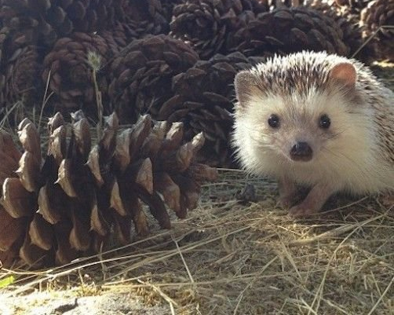 Шишка, будто бы ежиха,
Бежит по ладошке очень лихо.
(Катаем шишку между ладонями)
Вся в иголочках спина,
Ой, колючая она.
(Дотронемся каждым пальчиком до шишки)

5. Игра «Еловые – сосновые» (для детей от 3-х лет)
Цель: развитие познавательной активности, умение группировать предметы.
Ход игры:
Соберите как можно больше шишек, а затем предложите ребенку разложить их на две группы: еловые шишки и сосновые шишки.

6. Игра «Продолжи ряд» (для детей от 3-х лет)
Цель: развитие познавательной активности и мыслительных операций.
Ход игры:
Предложите ребенку продолжить выкладывать ряд шишек по образцу, например, еловая шишка, сосновая шишка, еловая шишка, сосновая шишка и т.д. Или предложите ребенку выкладывать только еловые шишки, но чередуя их по размеру, например, большая еловая шишка, маленькая еловая шишка и т.д.

7. Игра «Согреем руки» (для детей от 3-х лет)
Цель: развитие мелкой моторики, развитие речи, создание положительной эмоциональной атмосферы.
Материал: шишки.
Ход игры:
Гуляя с ребенком по лесу собираем шишки и рассказываем стихотворение и массажируем руки ребенка:
Сегодня – холодный осенний денек,
Мерзнут ручки – ой, ой, ой!
Надо ручки нам погреть,
Посильнее растереть
(массажируем руки шишками по внешней стороне ладони)

Гуляя с ребенком в парке или лесу, расскажите ему стихотворение:
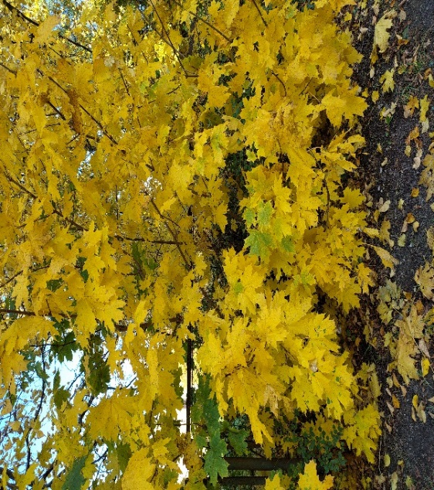 Падают, падают листья.
В нашем парке (в лесу) листопад.
Желтые, красные листья
По ветру вьются, летят
Предложите ребенку поиграть с разноцветными осенними листьями.

8. Игра «Большие и маленькие листочки» (для детей от 3-х лет)
Цель: развитие умения различать листочки по величине (большой – маленький)
Материал: кленовые листья
Ход игры:
Гуляя с ребенком по парку собираем кленовые листья. Взрослый находит два листочка (один большой, другой – маленький) и предлагает ребенку найти или маленькие, или большие листочки и сделать букет из (маленьких или больших) листьев.
9. Игра «Покажи листочек» (для детей от 3-х лет)
Цель: развитие умения показывать листья по слову, обозначающему цвет. Закреплять умение ребенка различать и называть цвета (зеленый, желтый, красный, оранжевый), закреплять понятия «большой», «маленький».
Материал: листья
Ход игры:
Взрослый предлагает ребенку найти листочек с определенным цветом и размером. Например, «Покажи большой желтый лист» и т.п.
Приятных Вам прогулок и совместных игр!

Список используемой литературы:
1. Абрамова Л.П., Бардышева Т.Ю., Моносова Е.Н. Орешек на ладошке: Массаж для пальчиков.- М: Карапуз, 2003.
2. Деева Н.А. Игровые здоровьесберегающие технологии. – Волгоград: Учитель, 2008
3. Зажигина О.А. Игры для развития моторики рук с использованием нестандартного оборудования. – СПб.: ООО «Детство-Пресс», 2012.
4. Кобзева Т.Г., Александрова Г.С., Холодова И.А. Организация деятельности детей на прогулке. – Волгоград: Учитель, 2013.

